PHÒNG GIÁO DỤC VÀ ĐẠO TẠO ĐÔNG TRIỀU

TRƯỜNG TIỂU HỌC QUYẾT THẮNG

BÁO CÁO SÁNG KIẾN KINH NGHIỆM
Tên đề tài: “Một số biện pháp tổ chức trò chơi trong môn Toán lớp 3 nhằm gây hứng thú học tập cho học sinh”

Họ và tên: Phan Thị Hà
Ngày, tháng, năm sinh: 10/05/1990
Trình độ chuyên môn nghiệp vụ: Đại học Giáo dục Tiểu học
Chức vụ, đơn vị công tác: Giáo viên - Trường tiểu học Quyết Thắng
Đăng kí danh hiệu thi đua/hình thức khen thưởng: Uỷ ban nhân dân Thị
xã tặng giấy khen

Đông Triều, tháng 04 năm 2023

Đ

Năm học 2021-2022

I. Phần mở đầu
1. Lí do chọn đề tài
Trong chương trình giáo dục phổ thông 2018 môn Toán lớp 3 ngày càng có nhiều ứng dụng trong cuộc sống, những kiến thức và kĩ năng toán học cơ bản đã giúp con người giải quyết các vấn đề trong thực tế cuộc sống một cách có hệ thống và chính xác, góp phần thúc đẩy xã hội phát triển.
Môn Toán lớp 3 góp phần hình thành và phát triển các phẩm chất chủ yếu, năng lực chung và năng lực toán học cho học sinh; phát triển kiến thức, kĩ năng then chốt và tạo cơ hội để học sinh được trải nghiệm, vận dụng toán học vào thực tiễn; tạo lập sự kết nối giữa các ý tưởng toán học, giữa Toán học với thực tiễn, giữa Toán học với các môn học và hoạt động giáo dục khác, đặc biệt với các môn Khoa học, Khoa học tự nhiên, Công nghệ, Tin học....

Nhưng trong quá trình giảng dạy nếu mỗi người giáo viên chỉ truyền đạt, giảng giải theo các tài liệu đã có sẵn trong Sách giáo khoa, trong các sách hướng dẫn và thiết kế bài dạy một cách dập khuôn, máy móc thì sẽ làm cho học sinh học tập một cách thụ động. Điều đó sẽ khiến cho việc học tập của học sinh sẽ diễn ra thật đơn điệu tẻ nhạt và hiệu quả học tập không cao. Đây chính là một trong những nguyên nhân gây ra cản trở việc đào tạo các em thành những con người năng động, tự tin, sáng tạo sẵn sàng thích ứng với những đổi mới diễn ra hàng ngày. Muốn giờ học Toán có hiệu quả thì đòi hỏi người giáo viên phải đổi mới phương pháp, hình thức dạy học phát huy tính tích cực, chủ động sáng tạo của học sinh “Lấy học sinh làm trung tâm”, hướng tập trung vào học sinh, trên cơ sở hoạt động của các em.

Trò chơi học tập là một hoạt động mà các em hứng thú nhất. Các trò chơi có nội dung toán học lí thú và bổ ích phù hợp với nhận thức của các em. Thông qua các trò chơi, các em sẽ lĩnh hội những tri thức toán học một cách dễ dàng; kiến thức sẽ được củng cố, khắc sâu một cách vững chắc, tạo cho các em niềm say mê, hứng thú trong học tập, trong việc làm. Khi chúng ta đưa ra được các trò chơi toán học một cách thường xuyên, khoa học thì chắc chắn chất lượng dạy học môn toán sẽ ngày một nâng cao hơn. Việc sử dụng trò chơi học tập trong dạy học môn Toán lớp 3 là một yêu cầu bức thiết đặt ra đối với quá trình đổi mới phương pháp dạy học hiện nay ở tiểu học.

Xuất phát từ những lý do trên tôi lựa chọn đưa ra sáng kiến: “Một số biện pháp tổ chức trò chơi trong môn Toán lớp 3 nhằm gây hứng thú học tập cho học sinh”
2. Mục đích nghiên cứu
Góp phần đổi mới phương pháp dạy học, sử dụng các trò chơi học tập trong dạy học môn Toán nhằm gây hứng thú, yêu thích môn học cho học sinh từ đó nâng cao chất lượng giáo dục.
Góp phần nâng cao trình độ chuyên môn cho các giáo viên khối 3 có kĩ năng tốt nhất trong việc tổ chức các hoạt động trò chơi học tập trong dạy học Toán.
Giúp học sinh thay đổi loại hình hoạt động trong giờ học, làm cho giờ học bớt căng thẳng, tạo cảm giác thoải mái, dễ chịu. Học sinh tiếp thu kiến thức nhẹ nhàng, học sinh ham học và gây hứng thú trong học tập. Kích thính sự tìm tòi, tạo cơ hội để học sinh tự thể hiện mình. Thông qua trò chơi, học sinh vận dụng kiến thức năng nổ, hoạt bát, kích thích trí tưởng tượng, trí nhớ. Từ đó phát triển tư duy mềm dẻo, học tập cách xử lý thông minh trong những tình huống phức tạp tăng cường khả năng vận dụng trong cuộc sống để dễ dàng thích nghi với điều kiện mới của xã hội.
Giúp bản thân tự học hỏi để nâng cao trình độ chuyên môn thích ứng vơi mọi thay đổi của chương trình giáo dục phổ thông mới 2018.
3. Thời gian, địa điểm
- Thời gian: Từ tháng 9 năm 2022 đến tháng 05 năm 2023
- Địa điểm: Trường tiểu học Quyết Thắng
4. Phạm vi và đối tượng nghiên cứu
- Phạm vi: Áp dụng các biện pháp tổ chức trò chơi nhằm phát triển năng lực, hứng thú học tập trong môn toán cho học sinh lớp 3 ở trường Tiểu học Quyết Thắng.
- Đối tượng nghiên cứu: Học sinh lớp 3D.
5. Đóng góp mới về mặt thực tiễn
Trò chơi học tập là một trong những hình thức dạy học nhằm phát huy tính tích cực, chủ động, sáng tạo của học sinh. Thông qua các trò chơi học tập, có thể phát triển ở học sinh nhiều năng lực chung và năng lực đặc thù bộ môn, như: năng lực hợp tác, giải quyết vấn đề, vận dụng kiến thức, sử dụng phương tiện học tập vào các môn học khác.

II. Phần nội dung
Chương 1: Tổng quan
1. Cơ sở lí luận
Trong chương trình giáo dục tiểu học hiện nay, môn Toán cùng với các môn học khác trong nhà trường Tiểu học có vai trò góp phần quan trọng đào tạo nên những con người phát triển toàn diện. Trong đó, môn Toán có vị trí rất quan trọng vì các kiến thức, kĩ năng của môn Toán được ứng dụng nhiều trong cuộc sống lao động và học tập. Vì vậy, để giúp học sinh nắm chắc được kiến thức cơ bản của môn Toán không phải điều đơn giản.
Trong xu hướng toàn cầu hóa xuất hiện nhu cầu hợp tác xuyên quốc gia, liên
quốc gia thì năng lực hợp tác thực sự trở thành một mục tiêu đào tạo giáo dục nhà trường. Việc sử dụng trò chơi học tập trong dạy học là một yêu cầu bức thiết đặt ra đối với quá trình đổi mới phương pháp dạy học hiện nay ở tiểu học, nó phụ thuộc rất lớn vào sự đầu tư công sức, trí tuệ của người giáo viên trong việc chuẩn bị các điều kiện, phương tiện dạy học cũng như sử dụng và khai thác chúng. Trò chơi học tập là một hoạt động vừa nhẹ nhàng lại hiệu quả vì các em vừa được chơi, vừa được học.
Trò chơi trong dạy học môn Toán được hiểu là hình thức học toán theo hứng thú vui chơi, dựa trên những tình huống thực tiễn hay tình huống có vấn đề trong dạy học toán nhằm để học sinh lĩnh hội, cũng cố, vận dụng kiến thức kỹ năng phương pháp toán đã được học, những kinh nghiệm sống đã được tích luỹ vào các tình huống một cách tự giác, tích cực, độc lập, sáng tạo.
Trò chơi trong môn Toán là cầu nối giữa kiến thức toán học và thực tiễn cuộc sống, bước đầu hình thành năng lực toán học hoá các tình huống thực tiễn, hướng học sinh vào hoạt động học toán, hoạt động trí tuệ, tích cực hoá hoạt động nhận thức của học sinh.
Môn Toán của chương trình giáo dục tiểu học phổ thông mới 2018 giúp học sinh hình thành và phát triển những yếu tố căn bản đặt nền móng cho sự phát triển hài hòa về thể chất và tinh thần, phẩm chất và năng lực. Việc đổi mới đó giáo viên không còn đóng vai trò truyền thụ kiến thức cho học sinh chủ yếu bằng phương pháp thuyết trình, giảng giải để học sinh thụ động nghe và ghi nhớ như trước đây mà trở thành người tổ chức, điều khiển quá trình dạy học để học sinh tích cực, chủ động, sáng tạo chiếm lĩnh tri thức. Giáo viên nói ít, học sinh làm việc nhiều.
Giáo viên cần đổi mới phương pháp dạy học để thu hút, tạo hứng thú cho học sinh trong học tập, đặc biệt là môn Toán. Để thực hiện được điều này thì người giáo viên phải “dạy” cho học sinh của mình biết cách “học” sao cho khoa học. Tức là tập cho học sinh biết cách tự thể hiện khả năng của mình, thể hiện được ‘khả năng” hợp tác của mình với bạn bè; thầy cô gia đình và xã hội, và trò chơi học tập là môi trường tốt nhất để các em thể hiện khả năng của mình.
2. Cơ sở thực tiễn
Đặc điểm tâm sinh lý của học sinh Tiểu học: "Học sinh Tiểu học luôn luôn hiếu động, ham chơi, thích cái mới lạ nhưng lại chóng chán". Đối với trẻ trò chơi là một phát hiện mới, kích thích tò mò, muốn tìm hiểu, khám phá. Do vậy quan điểm: “Thông qua hoạt động vui chơi để tiến hành hoạt động học tập” là phù hợp với học sinh trường tiểu học.
Hoạt động vui chơi là hoạt động mà động cơ của nó nằm trong chính quá trình hoạt động trò chơi chứ không nằm ở kết quả chơi.
Trò chơi là loại phổ biến của hoạt động vui chơi là chơi theo luật, luật của trò chơi chính là các quy tắc định rõ mục đích, kết quả và yêu cầu hành động của trò chơi, luật của trò chơi có thể tường minh, có thể không.
Trò chơi học tập là trò chơi mà luật của nó bao gồm các quy tắc gắn với kiến thức kỹ năng có được trong hoạt động học tập, gần với nội dung bài học, giúp học sinh khai thác vốn kinh nghiệm bản thân để chơi, thông qua chơi học sinh được vận dụng kiến thức kỹ năng đã học vào các tình huống của trò chơi và do đó học sinh được thực hành luyện tập củng cố mở rộng kiến thức kỹ năng đã học. Như vậy trong trò chơi học tập các kỹ năng môn toán được đưa vào trò chơi.
Chơi là một nhu cầu cần thiết đối với học sinh tiểu học, có thể nói nó quan trọng như ăn, ngủ, học tập trong đời sống của các em. Chính vì vậy các em luôn tìm mọi cách và tranh thủ thời gian trong điều kiện để chơi. Được chơi các em sẽ tham gia hết sức tự giác và chủ động. Khi chơi các em biểu lộ tình cảm rất rõ ràng như niềm vui khi thắng lợi và buồn bã khi thất bại. Vui mừng khi thấy đồng đội hoàn thành nhiệm vụ, bản thân các em thấy có lỗi khi không làm tốt được nhiệm vụ của mình. Vì tập thể mà các em khắc phục khó khăn, phấn đấu hết khả năng để mang lại thắng lợi cho tổ, nhóm trong đó có bản thân mình. Đây chính là đặc tính thi đua rất cao của các trò chơi. Vì vây, khi đã tham gia trò chơi, học sinh thường vận dụng hết khả năng về sức lực, tập trung sự chú ý, trí thông minh và sáng tạo của mình.
Trò chơi học tập làm thay đổi hình thức hoạt động của học sinh, giúp học sinh tiếp thu kiến thức kiến thức một các tự giác tích cực. Giúp học sinh rèn luyện củng cố kiến thức đồng thời phát triển vốn kinh nghiệm được tích lũy qua hoạt động chơi.
Trò chơi học tập rèn luyện kỹ năng, kỹ xảo, thúc đẩy hoạt động trí tuệ, nhờ sử dụng Trò chơi học tập mà quá trình dạy học trở thành một hoạt động vui và hấp dẫn hơn, cơ hội học tập đa dạng hơn. Trò chơi không chỉ là phương tiện mà còn là phương pháp giáo dục.
Chương 2: Nội dung vấn đề nghiên cứu
1. Thực trạng
- Khảo sát (thống kê): Năm học 2022-2023 là năm đầu tiên tôi thực hiện nội dung và chương trình sách giáo khoa lớp 3 mới theo chương trình GDPT 2018, vì vậy việc hình thành các phương pháp giảng dạy phù hợp với nội dung chương trình sách giáo khoa, phù hợp với các đối tượng học sinh vẫn còn nhiều khó khăn; học sinh còn thụ động, chưa thực sự đáp ứng được các yêu cầu mà sách giáo khoa mới đã định ra, chưa thích ứng cách học theo sách giáo khoa mới.
Thực tế, trong các giờ học toán, học sinh tiếp thu còn thụ động, nhất là những học sinh ngại phát biểu, tiếp thu chậm. Cuối tiết học, học sinh thường uể oải, ít tập trung chú ý vào bài. Học sinh thường hiếu động hơn khi tham gia các hoạt động bằng tay, thích được sử dụng đồ dùng trực quan.
Hầu hết các em không có thói quen học bài ở nhà, phụ huynh ít quan tâm đến việc học của các em. Kỹ năng giao tiếp của các em còn hạn chế, chưa mạnh dạn, đặc biệt là các hoạt động tập thể.
- Đánh giá ( phân tích): Việc khai thác và sử dụng trò chơi học tập của nhiều giáo viên mà thực tế bản thân cho thấy còn nhiều hạn chế, chưa thể hiện tính ưu việt của nó, do chưa đổi mới phương pháp dạy học một cách triệt để; chưa coi trọng hoạt động học tập của học sinh là trung tâm của quá trình dạy học cho nên việc sửa dụng trò chơi học tập chưa phát huy hết tác dụng. Nhiều giáo viên tổ chức trò chơi trong học tập chưa khoa học, nên nhiều học sinh chưa thực sự làm việc chỉ dựa vào thành quả hoạt động của bạn khác. Việc tổ chức của giáo viên còn mang nặng tính hình thức nên nhiều nhóm học sinh làm việc sai mục đích dẫn đến không hoàn thành nhiệm vụ được giao; các thành viên trong đội chơi, trong lớp do tâm lý và thiếu tính tích cực nên dẫn đến mất đoàn kết. Nhiều học sinh còn bỡ ngỡ với hoạt động này, chưa mạnh giạn còn nể nang, tự ái cá nhân, chưa có ý thức tôn trọng ý kiến của bạn trong việc tham gia cho nên kết quả chưa đạt được yêu cầu đề ra. Một số trò chơi do giáo viên chuẩn bị chưa chu đáo nên tính chất của nó chỉ là vui mà nội dung học tập chưa cung cấp được là bao.
2. Các giải pháp
Biện pháp 1: Giáo viên nghiên cứu để nắm vững yêu cầu và cách thức tổ chức trò chơi trong giờ học Toán
Để tổ chức một trò chơi học tập trong dạy học môn Toán nói chung và môn Toán lớp 3 nói riêng, chúng ta phải dựa vào nội dung bài học, điều kiện thời gian, đối tượng học sinh để đưa ra các trò chơi phù hợp.
Song muốn tổ chức một trò chơi học tập trong dạy Toán có hiệu quả cao thì trò chơi đó phải đảm bảo đầy đủ các yêu cầu sau:
+ Trò chơi phải mang ý nghĩa giáo dục.
+ Trò chơi phải nhằm mục đích củng cố, khắc sâu nội dung bài học hoặc kích thích sự tìm hiểu khám phá của học sinh đối với một nội dung mới. Mục đích của trò chơi sẽ quy định hành động chơi được thiết kế trong trò chơi.
+ Trò chơi phải phù hợp với tâm sinh lý học sinh, phù hợp với điều kiện cơ sở vật chất của lớp, của nhà trường.
+ Hình thức tổ chức trò chơi phải đa dạng, phong phú.
+ Trò chơi phải được chuẩn bị chu đáo từ cách luật chơi, cách thức chơi, dụng cụ
được sử dụng trong trò chơi, dự kiến số lượng học sinh tham gia, phần thưởng và dự kiến cả các tình huống phát sinh từ trò chơi.
+ Trò chơi phải gây được hứng thú đối với học sinh.
Nắm vững được các yêu cầu trên của một trò chơi là yếu tố quan trọng, quyết định đến việc lựa chọn trò chơi phù hợp với mục đích, nội dung bài học, đối tượng học sinh, đồng thời phù hợp với thời gian, không gian lớp học.
Để tổ chức một trò chơi học tập, giáo viên cần thực hiện theo quy trình 4 bước như sau:
Bước 1: Giới thiệu tên và mục đích của trò chơi
- Tên trò chơi phải hấp dẫn, dễ hiểu và lôi cuốn
- Mục đích trò chơi là sẽ giúp học sinh định hình được mình tham gia trò chơi để làm gì, mình sẽ tìm thấy kiến thức gì qua trò chơi,… Từ đó, học sinh xác định được nhiệm vụ, vai trò của mình trong trò chơi này.
Bước 2: Hướng dẫn học sinh tham gia trò chơi
- Xác định: Số người tham gia, số đội tham gia, trọng tài, quản trò trong trò chơi
- Các dụng cụ dùng để chơi là gì?
- Cách chơi: Từng việc làm cụ thể của người chơi, đội chơi, thời gian trò chơi, những việc không được làm trong trò chơi.
- Cách tính kết quả và cách tính điểm chơi, các giải thưởng.
Bước 3: Thực hiện trò chơi
- Khi học sinh đã hiểu rõ mục đích, luật chơi và cách chơi, học sinh sẽ chủ động tham gia vào trò chơi. Ở bước này, học sinh sẽ là người quyết định cho kết quả của trò chơi, do vậy giáo viên nên tương tác với học sinh để giúp học sinh tham gia tích vào trò chơi.
- Giáo viên sẽ là người quan sát, nhắc nhở, giúp đỡ học sinh nếu học sinh còn lúng túng, chưa hiểu luật chơi.
Bước 4: Nhận xét sau trò chơi
- Giáo viên hoặc trọng tài sẽ nhận xét thái độ tham gia trò chơi của từng đội, những việc làm chưa tốt của các đội để rút kinh nghiệm.
- Trọng tài công bố kết quả chơi của từng đội, cá nhân và trao giải thưởng cho đội, cá nhân đạt giải.

* Một số lưu ý khi tổ chức trò chơi
Thực tế là việc tổ chức trò chơi không hề khó. Nhưng giáo viên cần đủ bản lĩnh, kỹ năng và chuyên môn để kiểm soát trong giờ học. Khi áp dụng phương pháp này cần lưu ý một số điểm sau:
- Mục đích của trò chơi phải thể hiện được mục tiêu của bài học hoặc một chương.
- Hình thức chơi đa dạng giúp học sinh được thay đổi các hoạt động học tập, giúp học sinh phối hợp các hoạt động trí tuệ với các hoạt động vận động tay chân.
- Luật chơi nên đơn giản để học sinh dễ hiểu, dễ thực hiện. Nên đưa ra các hình thức chơi để nhiều học sinh cùng tham gia, từ đó giúp học sinh tăng tương tác và giao tiếp hơn.
- Các dụng cụ chơi cần đơn giản, dễ làm hoặc dễ tìm kiếm.
- Chọn quản trò có năng lực phù hợp với yêu cầu của trò chơi.
- Tổ chức chơi vào thời gian thích hợp của bài học, để học sinh vừa hứng thú với giờ học, vừa có thể nắm bắt được kiến thức một cách tập trung.
* Ví dụ 1 : Trò chơi: “Truyền bóng”
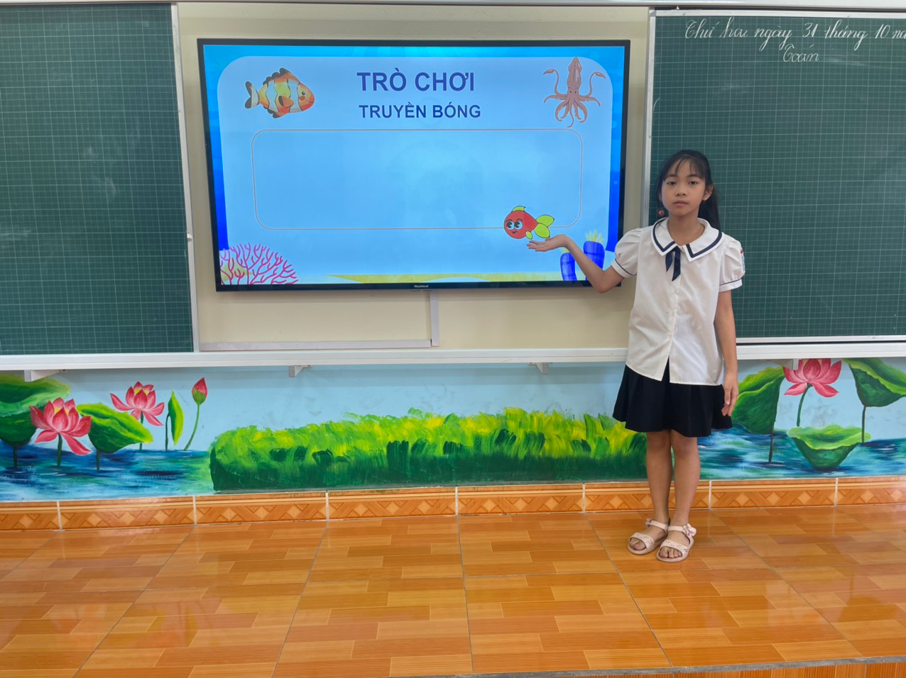

- Yêu cầu cần đạt: Luyện tập và củng cố kỹ năng làm các phép tính cộng trừ không nhớ trong phạm vi 1000. Luyện phản xạ nhanh ở các em.
- Chuẩn bị: Một quả bóng bay hoặc bóng nhựa.
- Cách chơi:
+ Người chơi ngồi tại chỗ. Chọn một người làm quản trò (có thể là Cô giáo hoặc Lớp trưởng).
+ Quản trò chọn lựa một người chơi xung phong chơi đầu tiên.
+ Người chơi đầu tiên A nhanh chóng hô một con số như “314” và chỉ tay vào một bạn B bất kì để “ truyền bóng”.
+ Người chơi thứ hai B nhanh chóng nói tiếp. Ví dụ “ trừ 145” rồi tiếp chỉ tay vào người chơi C để “ truyền bóng”.
+ Người chơi C trả lời. Nếu trả lời đúng, ví dụ” bằng 169” thì được hô một như người đầu tiên A và chỉ tay vào bạn D. Nếu trả lới sai, thì phải thực hiện một hình phạt do Quản trò đưa ra.
+ Quản trò tổ chức chơi thử. Tiến hành chơi thật.
- Thời gian chơi: 3 – 5 phút.
* Lưu ý: Trò chơi này có thể áp dụng được vào nhiều bài (Ví dụ: Luyện tập các bảng cộng trừ, nhân chia) và có thể thay đổi hình thức “truyền”. Ví dụ : 1 em hô to 7×3 và chỉ vào em tiếp theo để truyền thì em này chỉ việc nói kết quả bằng 21.
Trò chơi này không cầu kỳ nhưng vẫn gây được không khí vui, sôi nổi, hào hứng trong giờ học cho các em.
* Ví dụ 2: Trò chơi: “Ong non học việc”
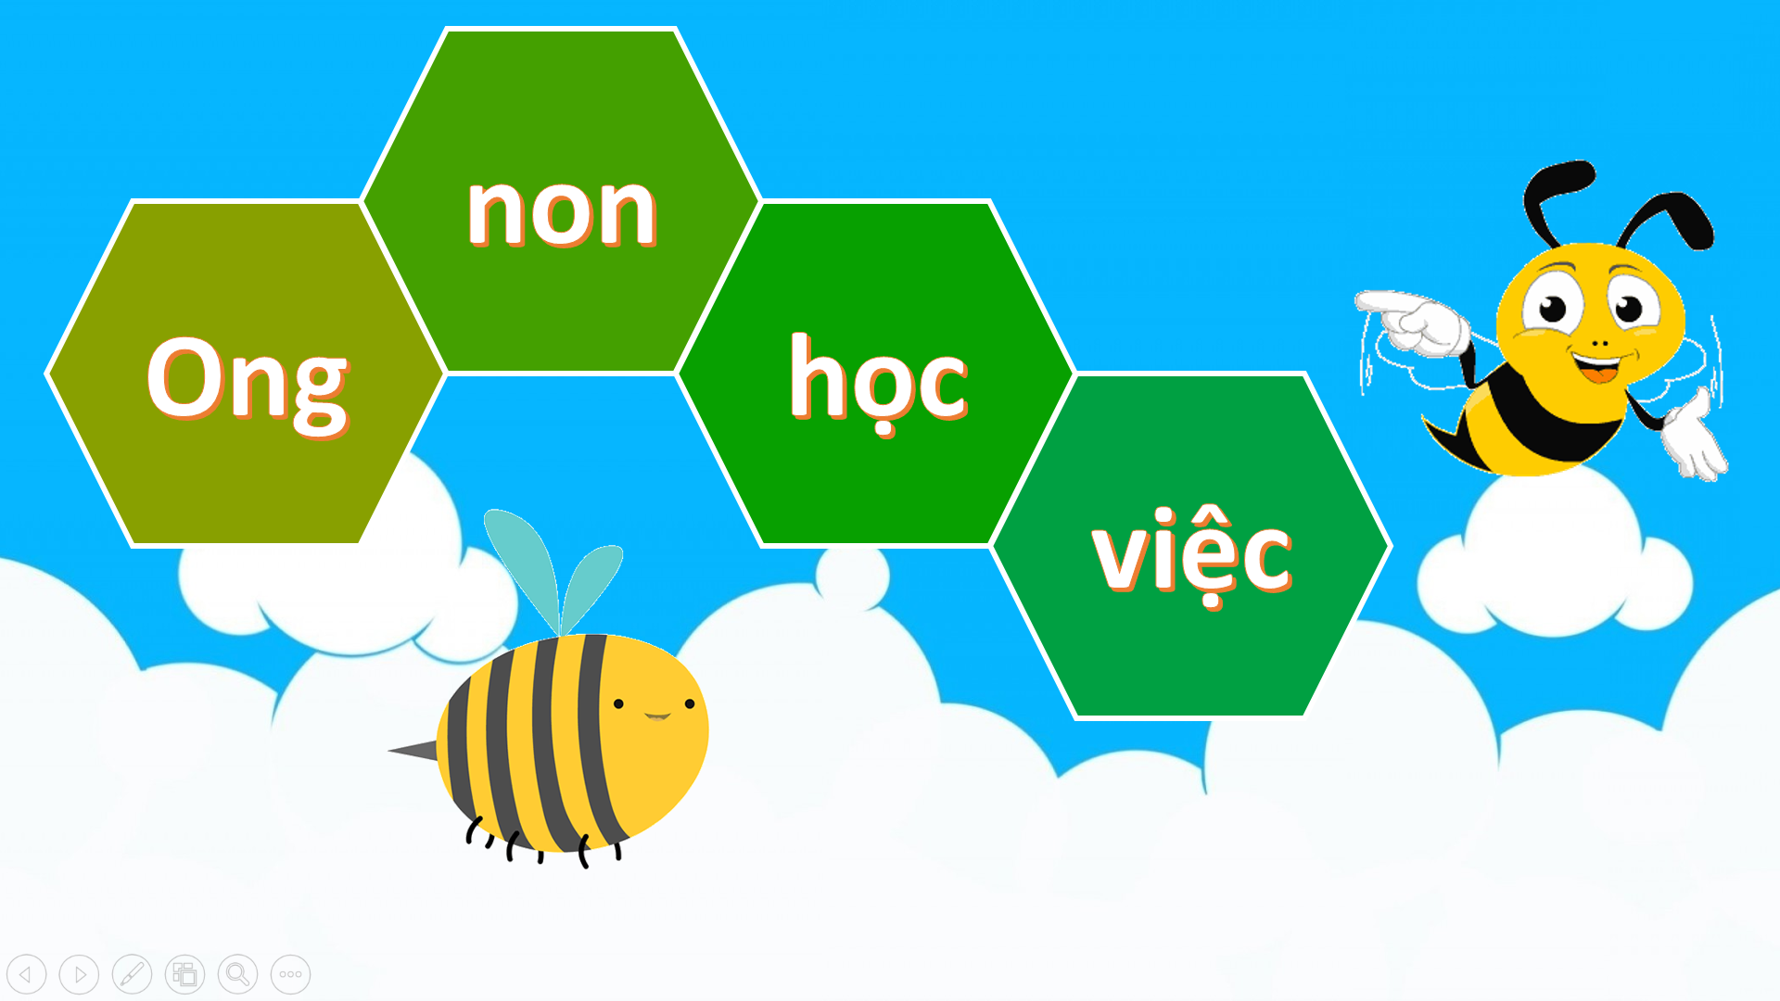
- Yêu cầu cần đạt: Rèn tính hợp tác trong tập thể. Giúp cho học sinh thuộc các bảng nhân, chia.
- Chuẩn bị: Trên bài giảng Power Point.
- Cách chơi:
+ Người chơi ngồi tại chỗ. Chọn một người làm quản trò (có thể là Cô giáo hoặc Lớp trưởng).
+ Màn hình hiện 4 bông hoa và chú ong. Trong chú ong là một câu hỏi liên quan đến bảng nhân, chia. Các kết quả của phép tính hiện lên trên mỗi bông hoa.
+ Khi nghe hiệu lệnh “bắt đầu” thì lần lượt các chú ong và trả lời câu hỏi hiện ra. Cứ như vậy cho đến khi hết.
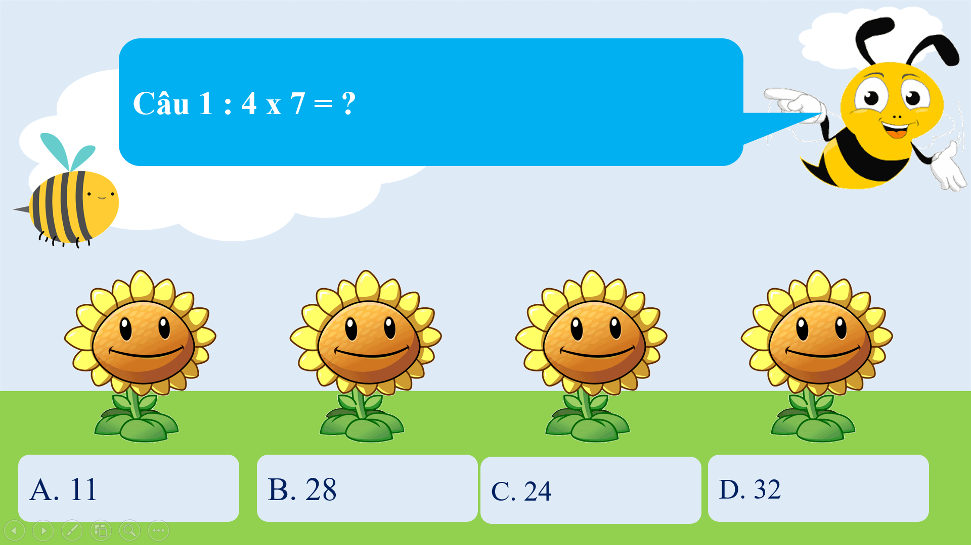
- Thời gian chơi: 3 – 5 phút.
* Lưu ý: Trò chơi này có thể áp dụng được vào nhiều bài.
Biện pháp 2: Lựa chọn một số trò chơi phù hợp với yêu cầu về kiến thức, kĩ năng và phát triển phẩm chất, năng lực người học trong chương trình môn Toán lớp 3
Từ việc nghiên cứu cách thức sử dụng trò chơi học tập và nội dung chương trình Toán lớp 3, tôi đã lựa chọn và thống kê thành các trò chơi dành cho các dạng bài hoặc từng bài cụ thể. Sau đây là một số trò chơi tiêu biểu mà bản thân đã áp dụng trong quá trình dạy học tại lớp mình được phân công phụ trách.
* Dạng bài gam – SGK Toán lớp 3 Bộ cánh diều trang 34.
Ví dụ: Trò chơi: “Giải cứu nông trại”
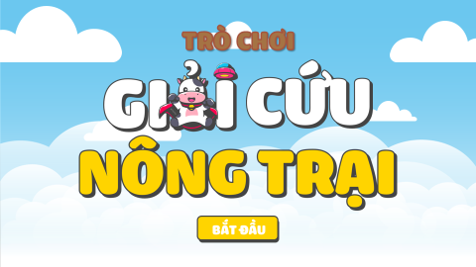

- Yêu cầu cần đạt:
+ Luyện tập ghi nhớ các đơn vị đo khối lượng gam và ki lô gam, cách vận dụng đơn vị đo dưới hình thức điền khuyết và trắc nghiệm.
+ Luyện phản xạ nhanh ở các em.
- Chuẩn bị: Trên bài giảng Power Point.
- Cách chơi:
+ Người chơi ngồi tại chỗ. Chọn một người làm quản trò (có thể là Cô giáo hoặc Lớp trưởng).
+ Trên màn hình hiện lên các nông trại, mỗi nông trại là một câu hỏi gợi mở liên quan đến nội dung bài học để củng cố kiến thức.
+ Học sinh lật mở dần các nông trại để giải cứu. Quản trò tuyên dương bằng nhiều hình thức ( vỗ tay hoặc tặng quà)
- Thời gian chơi: 3 – 5 phút.

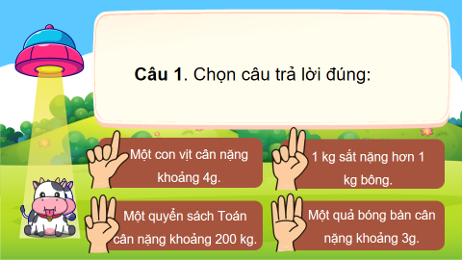

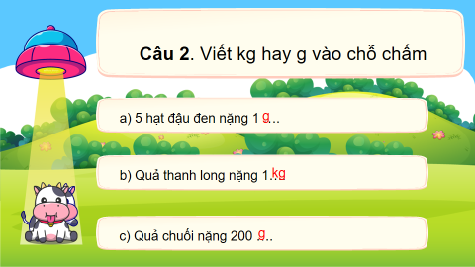
Trò chơi toán học sẽ giúp các em củng cố ôn tập kiến thức, rèn luyện kĩ năng, vận dụng toán học vào thực tiễn, thông qua trò chơi để phát triển phẩm chất, năng lực cho học sinh.
* Dạng bài về bảng nhân, chia – SGK Toán lớp 3 Bộ cánh diều.
Ví dụ: Trò chơi: “Bác đưa thư”
- Yêu cầu cần đạt: Giúp học sinh thuộc lòng các bảng nhân, kết hợp với thói quen nói “cảm ơn” khi được người khác giúp đỡ.
- Chuẩn bị (Ví dụ luyện tập bảng nhân 4)
+ Một số thẻ, mỗi thẻ có ghi một số 4, 8, 12,16, 20, 24, là kết quả của các phép nhân để làm số nhà.
+ Một tấm bìa ghi “ Nhân viên bưu điện”.
- Cách chơi:
+ Gọi một số em lên bảng chơi, giáo viên phát cho mỗi em một thẻ để làm số nhà. Một em đóng vai “ Bác đưa thư” ngực đeo “ Nhân viên bưu điện” tay cầm tập phong bì.
+ Một số em đứng trên bảng, lần lượt từng em một nói:
Bác đưa thư ơi
Cháu có thư không?
Đưa giúp cháu với
Số nhà .. 24
+ Khi đọc đến câu cuối cùng “ Số nhà .. 24” thì đồng thời em đó giơ số nhà 24 của mình lên cho cả lớp xem. Lúc này nhiệm vụ của “Bác đưa thư” phải tính nhẩm cho nhanh để chọn đúng lá thư có ghi phép tính có kết quả là số tương ứng giao cho chủ nhà ( ở trường hợp này phải chọn phong bì “4x6” và giao cho chủ nhà. Chủ nhà nhận thư và nói lời “Cảm ơn”. Cứ như vậy các bạn chơi lại nói và “ Bác đưa thư” lại tiếp tục đưa thư cho các nhà).
+ Nếu bác đưa thư nhẩm sai, đưa không đúng địa chỉ nhận thì không được đóng vai đưa thư nữa mà trở về chỗ để các bạn khác lên thay.
Nếu các lần đưa thư đều đúng thì sau 3 lần được cô giáo tuyên dương và đổi chỗ cho bạn khác chơi.
- Thời gian chơi: 3 – 5 phút.
Đối với trò chơi này, giáo viên ưu tiên nhiều hơn cho những học sinh chậm, nhút nhát, chưa tích cực trong học tập tham gia chơi.
Đây là cách thức sáng tạo khó khăn nhất khi trò chơi được hình thành thì bài học trừu tượng trở nên rất ấn tượng và không khí học tập hết sức sôi nổi, hào hứng đối với học sinh. Điều này cũng khẳng định tài năng sư phạm của người giáo viên.
* Dạng bài về gấp một số lên một số lần (SGK Toán lớp 3 Bộ cánh diều /T22) và giảm một số đi một số lần (SGK Toán lớp 3 Bộ cánh diều /T44)
Ví dụ: Trò chơi: “Đường lên đỉnh olympia”
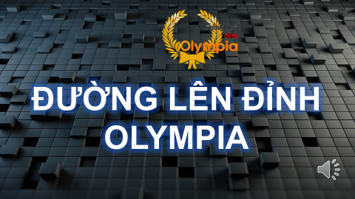
- Yêu cầu cần đạt: Vận dụng củng cố lại kiến thức về dạng bài gấp một số lên một số lần và giảm một số đi một số lần.
- Chuẩn bị: Trên bài giảng Power Point.
- Cách chơi:
+ Người chơi ngồi tại chỗ. Chọn một người làm quản trò (có thể là Cô giáo hoặc Lớp trưởng).
+ Trên màn hình hiện lên hình ảnh đỉnh núi và các con dốc 1-2-3-4 thể hiện trong mỗi số là câu hỏi nội dung liên quan bài.
+ Học sinh đi qua các con dốc để khám phá lần lượt các câu hỏi.
- Thời gian chơi: 3 – 5 phút.
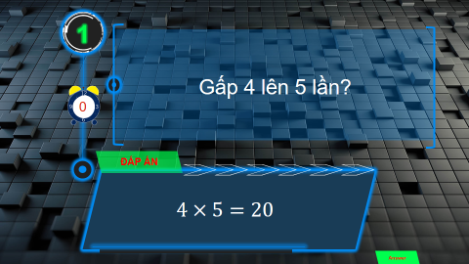
Biện pháp 2: Tổ chức các trò chơi phù hợp với các dạng bài trong chương trình môn Toán lớp 3
Chương trình của môn Toán Cánh diều sẽ tích hợp xoay quanh 3 mạch kiến thức là: Số và đại số; hình học và đo đại lượng; thống kê và xác suất. Từ việc nghiên cứu cách thức sử dụng trò chơi học tập và nội dung chương trình Toán lớp 3, tôi đã lựa chọn và thống kê thành các trò chơi dành cho các dạng bài hoặc từng bài cụ thể. Sau đây là một số trò chơi tiêu biểu mà bản thân đã áp dụng trong quá trình dạy học tại lớp mình được phân công phụ trách.
* Dạng bài về đo đại lượng
Trong tiết Toán bài Gam – SGK Toán lớp 3 Bộ cánh diều trang 34 tôi đã tổ chức trò chơi “Giải cứu nông trại”

- Yêu cầu cần đạt:
+ Luyện tập ghi nhớ các đơn vị đo khối lượng gam và ki lô gam, cách vận dụng đơn vị đo dưới hình thức điền khuyết và trắc nghiệm.
+ Luyện phản xạ nhanh ở các em.
- Chuẩn bị: Trên bài giảng Power Point.
- Cách chơi:
+ Người chơi ngồi tại chỗ. Chọn một người làm quản trò (có thể là Cô giáo hoặc Lớp trưởng).
+ Trên màn hình hiện lên các nông trại, mỗi nông trại là một câu hỏi gợi mở liên quan đến nội dung bài học để củng cố kiến thức.
+ Học sinh lật mở dần các nông trại để giải cứu. Quản trò tuyên dương bằng nhiều hình thức ( vỗ tay hoặc tặng quà)
- Thời gian chơi: 3 – 5 phút.

Trò chơi toán học sẽ giúp các em củng cố ôn tập kiến thức, rèn luyện kĩ năng, vận dụng toán học vào thực tiễn, thông qua trò chơi để phát triển phẩm chất, năng lực cho học sinh.
* Dạng bài về số và đại số
Trong bài bảng nhân 4 – SGK Toán lớp 3 Bộ cánh diều trang 19 tôi đã tổ chức trò chơi: “Bác đưa thư”
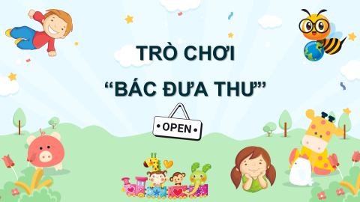
- Yêu cầu cần đạt: Giúp học sinh thuộc lòng các bảng nhân, kết hợp với thói quen nói “cảm ơn” khi được người khác giúp đỡ.
- Chuẩn bị:
+ Một số thẻ, mỗi thẻ có ghi một số 4, 8, 12,16, 20, 24, là kết quả của các phép nhân để làm số nhà.
+ Một tấm bìa ghi “ Nhân viên bưu điện”.
- Cách chơi:
+ Gọi một số em lên bảng chơi, giáo viên phát cho mỗi em một thẻ để làm số nhà. Một em đóng vai “ Bác đưa thư” ngực đeo “ Nhân viên bưu điện” tay cầm tập phong bì.
+ Một số em đứng trên bảng, lần lượt từng em một nói:
Bác đưa thư ơi
Cháu có thư không?
Đưa giúp cháu với
Số nhà .. 24
+ Khi đọc đến câu cuối cùng “ Số nhà .. 24” thì đồng thời em đó giơ số nhà 24 của mình lên cho cả lớp xem. Lúc này nhiệm vụ của “Bác đưa thư” phải tính nhẩm cho nhanh để chọn đúng lá thư có ghi phép tính có kết quả là số tương ứng giao cho chủ nhà ( ở trường hợp này phải chọn phong bì “4x6” và giao cho chủ nhà. Chủ nhà nhận thư và nói lời “Cảm ơn”. Cứ như vậy các bạn chơi lại nói và “ Bác đưa thư” lại tiếp tục đưa thư cho các nhà.
+ Nếu bác đưa thư nhẩm sai, đưa không đúng địa chỉ nhận thì không được đóng vai đưa thư nữa mà trở về chỗ để các bạn khác lên thay. Nếu các lần đưa thư đều đúng thì sau 3 lần được cô giáo tuyên dương và đổi chỗ cho bạn khác chơi.
- Thời gian chơi: 3 – 5 phút.
Đối với trò chơi này, giáo viên ưu tiên nhiều hơn cho những học sinh chậm,
nhút nhát, chưa tích cực trong học tập tham gia chơi.
Đây là cách thức sáng tạo khó khăn nhất khi trò chơi được hình thành thì
bài học trừu tượng trở nên rất ấn tượng và không khí học tập hết sức sôi nổi, hào hứng đối với học sinh. Điều này cũng khẳng định tài năng sư phạm của người giáo viên.
* Dạng bài về hình học
Dạng bài về hình học giúp học sinh nắm chắc, thuộc và nhớ các quy tắc, công thức, đặc điểm cơ bản của các hình cũng là một yếu tố giúp các em ghi nhớ kiến thức một các khoa học. Góp phần bước đầu phát triển năng lực tư duy, khả năng suy luận hợp lí, cách phát hiện và cách giải quyết những vấn đề đơn giản, gần gũi trong cuộc sống; kích thích trí tưởng tượng; gây hứng thú học tập toán;
Trong bài ôn tập về hình học và đo lường – SGK Toán lớp 3 Bộ cánh diều trang 119 tôi đã tổ chức trò chơi: “Ai tinh - Ai nhanh - Ai khéo”
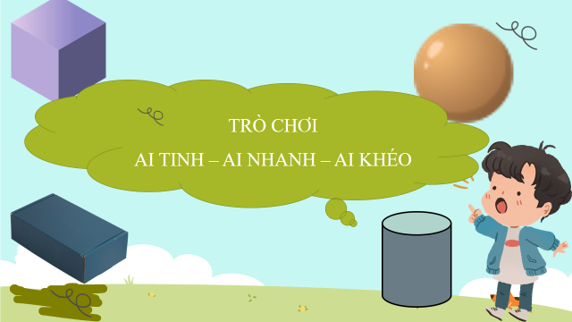
- Yêu cầu cần đạt: Vận dụng củng cố lại kiến thức về hình học và đo lường.
- Chuẩn bị: Đây là dạng trò chơi kích thích trí thông minh của các em, trước khi tổ chức các dạng trò chơi này tôi hướng dẫn các em về nhà chuẩn bị mỗi em một bộ ( 7 mảnh) theo kích thước.
- Thời gian: 5 - 7 phút.
- Cách chơi:
+ Yêu cầu 1: Hãy dùng 7 mảnh đã cho ghép lại thành một hình vuông như hình vẽ.

+ Yêu cầu 2: Tìm cách chuyển vị trí của 2 mảnh để tạo thành một hình chữ nhật.
+ Yêu cầu 3: Tìm cách chuyển vị trí của 2 mảnh để tạo thành một hình tam giác.
Chơi đồng đội 3 người. Các em sẽ phân công mỗi người một yêu cầu, ai xong trước thì giúp bạn, phần nào khó bàn nhau. Tổ chức thi đua trước sự cổ vũ của giáo viên và các bạn trong lớp. Đội xong trước sẽ giơ cờ hiệu xin trả lời. Mỗi ý 10 điểm; hoàn thành sớm cộng 4 điểm (nếu đúng). Đội nào nhiều điểm hơn thì
thắng cuộc. Nếu hết thời gian mà 2 đội không làm được thì chuyển cho các bạn ở
dưới lớp.
Đây là dạng trò chơi kích thích trí thông minh của các em. Chỉ từ 7 mảnh cơ bản này các em có thể xếp, tạo hình tất cả các chữ cái từ A – Z, rồi có thể xếp - tạo hình tất cả các chữ số từ 0 – 9. Ngoài ra còn có thể xếp – tạo hình được rất nhiều hình dạng quen thuộc, gần gũi trong đời sống như: Hình người đang chạy, hình người đội nón, hình các ngôi nhà, hình các con vật,…Với 7 mảnh cơ bản này nếu người giáo viên giỏi khai thác, có thể giúp các em “ học mà chơi- chơi mà học” không bao giờ cạn niềm vui và những điều kì lạ trong các giờ học toán ( hình học) ở tiểu học. Từ các trò chơi này các em có thể củng cố những biểu tượng hình học như: Củng cố biểu tượng đặc trưng về các hình cơ bản, khái niệm về chu vi và bồi dưỡng tính sáng tạo, trí tưởng tượng và khả năng tư duy hình học nói chung.
* Dạng toán về thống kê và xác suất
Trong bài 4 của bài “Ôn tập về một số yếu tố thống kê và xác suất” – SGK Toán lớp 3 Bộ cánh diều trang 111 tôi đã tổ chức trò chơi: “ Ai may mắn nhất”

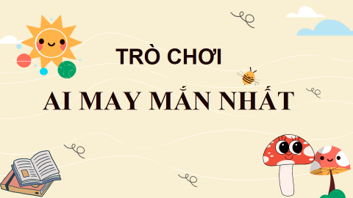

Bài 4/Trang111: Trộn các thẻ sau lại với nhau và rút ra một cách ngẫu nhiên một thẻ. Theo em, thẻ được rút ra có thể có những khả năng nào?
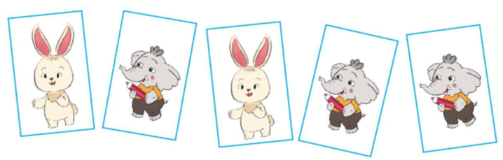

- Yêu cầu cần đạt: Củng cố lại kiến thức về yếu tố thống kê và xác suất.
- Chuẩn bị: Các hình con thỏ, con voi.
- Thời gian: 3-5 phút.
- Cách chơi: 5-7 Hs lên rút thẻ hình. Mỗi Hs được một lần rút.
Thẻ được rút ra có thể là hình con thỏ hoặc hình con voi. Xác suất rút được thẻ hình con voi nhiều hơn vì có ba thẻ hình.
Xác suất, thống kê là mạch kiến thức tăng khả năng vận dụng toán học vào cuộc sống thực tế.
Biện pháp 3. Trò chơi đảm bảo nguyên tắc vừa sức, dễ thực hiện và phù hợp với đặc điểm tâm sinh lí học sinh
- Để tổ chức trò chơi học tập đạt kết quả cần chú ý tâm lý lứa tuổi của học sinh để lựa chọn trò chơi cho phù hợp. Trò chơi không quá khó vượt qua tầm suy nghĩ của các em, tôn trọng ý kiến của mỗi em, nhất thiết giáo viên phải tổng kết trước lớp những gì các nhóm chơi đã đạt được. Động viên và khuyến khích các nhóm kịp thời. Trò chơi phải dễ chơi gây hứng thú và thu hút được nhiều người chơi.
- Mỗi trò chơi phải củng cố được một nội dung toán học cụ thể trong chương trình (Có thể là kiến thức cần kiểm tra bài cũ, kiến thức bài mới, kiến thức thực hành, luyện tập…)
- Chương trình toán 3 được chia thành các mạch kiến thức: Số học và yếu tố đại số; đại lượng và hình học; yếu tố thống kê. Các trò chơi được xây dựng từ các dạng bài tập có chọn lọc của các tiết học trong các mạch kiến thức trên, nhưng có thể mang những cái tên gợi cảm, gây hứng thú, góp phần hình thành, củng cố hoặc hệ thống kiến thức.
- Các trò chơi phải giúp học sinh rèn luyện kỹ năng toán học, phát huy trí tuệ, óc phân tích, tư duy sáng tạo.
- Trò chơi phải phù hợp với quỹ thời gian (Sử dụng trong giờ học từ 3 - 5 phút), thích hợp với môi trường học tập.
- Trò chơi có sức hấp dẫn, thu hút được sự chú ý, tham gia của học sinh, tạo không khí vui vẻ, thoải mái.
- Trò chơi cần phải gần gũi, sát thực, phù hợp với tâm lý lứa tuổi học sinh.
- Tổ chức trò chơi không quá cầu kỳ, phức tạp. Sử dụng triệt để yêu cầu, nội dung kiến thức cơ bản, cũng như đồ dùng, phương tiện có sẵn của môn học ( ở thư viện, đồ dùng của giáo viên, học sinh…). Các đồ dùng tự làm của giáo viên khai thác từ những vật liệu gần gũi xung quanh ( Từ các phế liệu như: Vỏ hộp bánh kẹo, đầu gỗ, đầu nứa, nắp chai, giấy bìa…) Sao cho đồ dùng vừa đảm bảo tính khoa học, tính giáo dục, tính thẩm mỹ nhưng ít tốn kém.
Từ các nguyên tắc trên, tôi đã căn cứ vào nội dung kiến thức trong sách giáo khoa, căn cứ vào thời gian, mục tiêu đề ra ở mỗi tiết học cũng như đối tượng học sinh, môi trường học tập nơi tôi đang công tác để thiết kế các trò chơi sử dụng trong giờ học toán lớp 3 và cách vận dụng trò chơi vào trong các tiết dạy.
* Trò chơi: “ Hộp quà bí mật” – Bài: “ Em ôn lại những gì đã học” SGK Toán lớp 3 Bộ sách Cánh diều trang 113.
- Yêu cầu cần đạt: Ôn lại những kiến thức đã học về cách nhân chia số có ba chữ số cho số có một chữ số.
- Chuẩn bị: Một hộp quà chứa 4 câu hỏi và 4 phần quà.
- Cách chơi: Người quản trò sẽ bắt nhịp một bài hát, cả lớp sẽ cùng hát theo và cùng chuyền hộp quà đi. Khi bài hát kết thúc, học sinh nào cầm hộp quà trên tay thì sẽ mở ra để trả lời câu hỏi trong hộp. Nếu trả lời đúng sẽ nhận được quà.
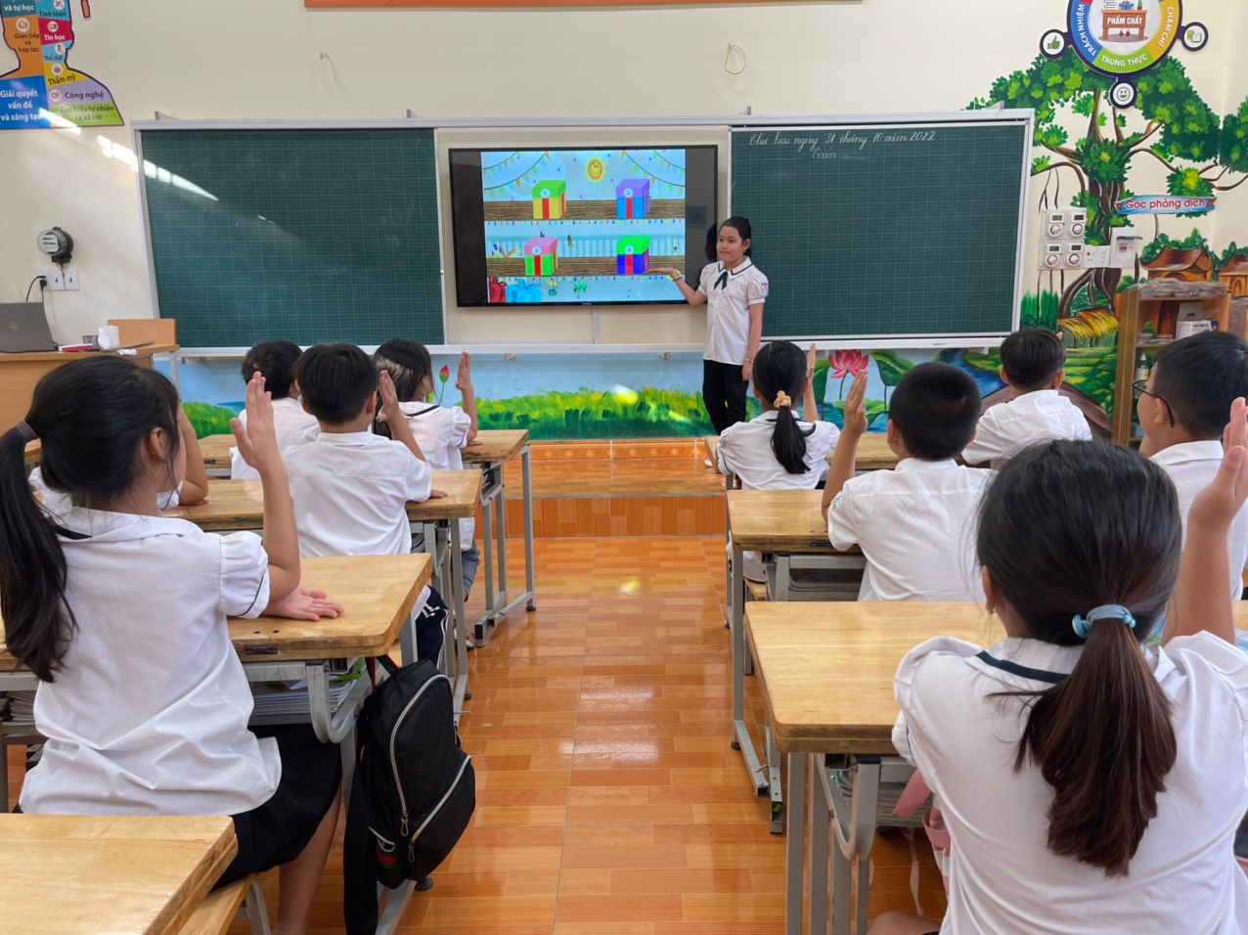
- Thời gian: 3-5 phút.
Để thực hiện tốt giải pháp tổ chức trò chơi học tập thì giáo viên cần nắm rõ kĩ năng tổ chức hoạt động trò chơi, nắm rõ quy trình thực hiện và thực hiện khi nào, lúc nào, bài nào là có hiệu quả nhất chứ không nên lạm dụng phương pháp này mà không có kĩ năng thì nó sẽ không có lợi.
Biện pháp 4: Động viên, khuyến khích, nêu gương, khen thưởng kịp thời học sinh
Theo The Guardian, một trong những cách khơi dậy tiềm năng của trẻ là khích lệ tinh thần đúng lúc. Nếu một đứa trẻ nói rằng con không giỏi ở một điều gì đó, hãy nói với chúng: “Con hoàn toàn có thể”, “thật khó để làm được điều đó ngay bây giờ, nhưng chắc chắn con có thể học cách để làm được điều này đúng hạn nếu con chăm chú, nghiêm túc”. Những lời động viên tích cực có thể giúp các em tự tin vào trí tuệ của mình, từ đó nỗ lực hơn nữa để hoàn thành nhiệm vụ.
Động viên, khuyến khích học sinh phấn đấu trong học tập và rèn luyện, khen thưởng được xem là một phương pháp tinh thần hiệu quả tạo động lực cho các em nỗ lực học tập tốt hơn.
Khen ngợi đúng lúc với phần thưởng thú vị còn giúp các em thấy rằng, mọi nỗ lực dù ở bất cứ lĩnh vực nào đều xứng đáng được ghi nhận. Từ đó khích lệ sự cố gắng, học sinh có cơ hội phát huy thế mạnh, năng khiếu của bản thân và thành công trên lĩnh vực các em yêu thích. Bên cạnh đó, mỗi cá nhân đều nỗ lực hết mình cũng là nền tảng để giờ học thêm hào hứng, hiệu quả hơn.
Sau mỗi trò chơi bản thân tôi đã tổng kết lại và có nhiều hình thức khen
thưởng, tuyên dương khác nhau như tặng bông hoa học tốt, món quà ngợi khen
hay làm các cờ thi đua để trao tặng cho các em học sinh có thái độ, hành vi tốt hoặc hăng hái trong quá trình chơi trò chơi. Điều này không những làm tăng khả năng hợp tác, nỗ lực trong các nhiệm vụ học tập mà còn tạo cho các em niềm vui, sự hào hứng khi được thầy cô, bạn bè ghi nhận những tiến bộ và sự cố gắng của bản thân. Đây là hình ảnh cờ thi đua tôi đã lưu lại.
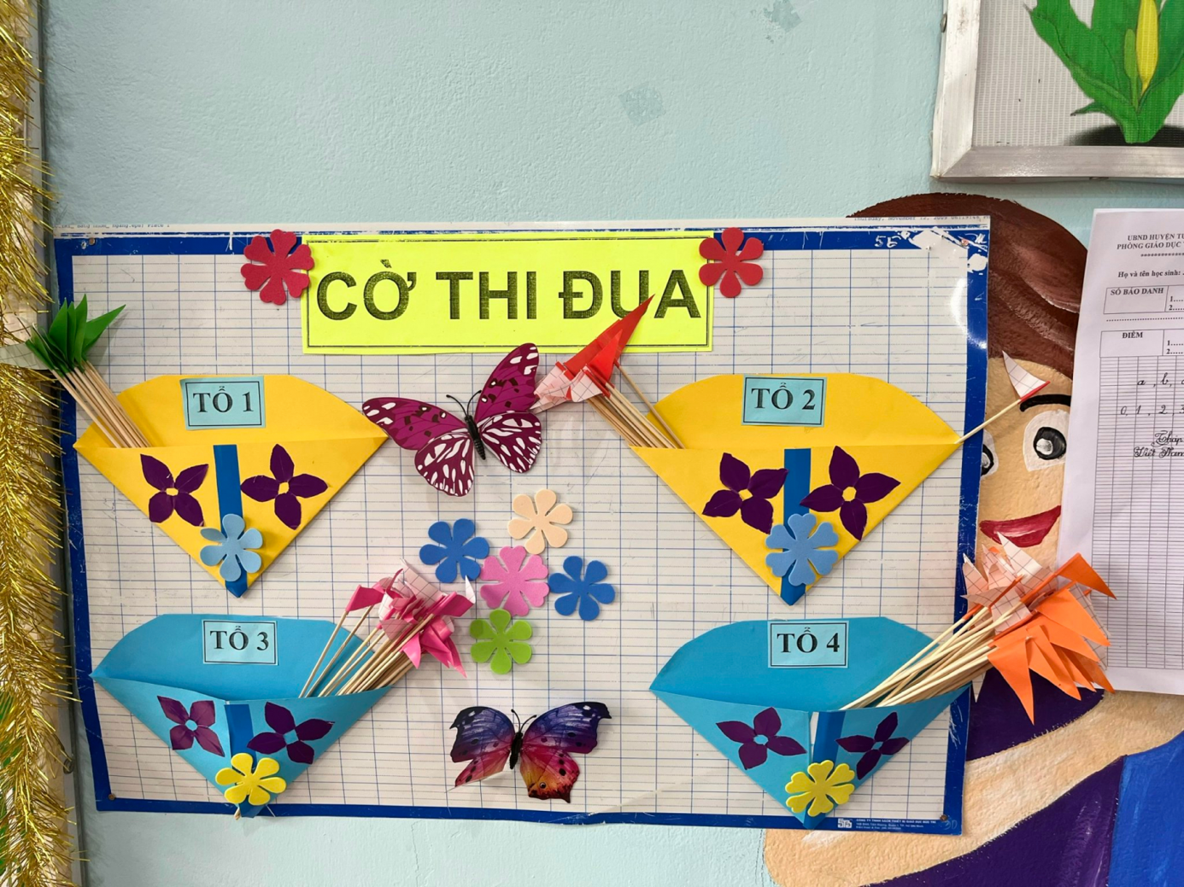
Theo nhà giáo dục Mỹ - Suzanne Capek Tingley, học sinh tiểu học thích được khen thưởng trong lớp, những ngôi sao vàng hay sticker cho nhiệm vụ đơn giản có thể làm hài lòng các em. Bà cũng cho rằng, học sinh lớn tuổi hơn, thậm chí học sinh trung học cũng đánh giá cao phần thưởng. Phần thưởng khuyến khích các em tham gia bài học, thảo luận nhiều hơn, đưa ra quan điểm của bản thân, tạo bầu không khí sôi nổi trong lớp.
Việc sử dụng những hình thức tuyên dương, khen thưởng kịp thời, đúng lúc trong quá trình học tập hay chơi trò chơi…thực sự có ý nghĩa to lớn trong việc tạo cảm hứng cho học sinh, giúp học sinh tiến bộ hơn từng ngày. Đây quả là vấn đề cần thiết mà mỗi giáo viên chú ý lưu tâm và nên thực hiện thường xuyên trong quá trình giảng dạy của mình.
Động viên, khích lệ, khen thưởng đúng mực sẽ tạo ra môi trường cạnh tranh lành mạnh, công bằng và thúc đẩy không khí thi đua chung của tập thể.
3. Kết quả
- Tiêu chí đánh giá: Trong quá trình áp dụng sáng kiến “Biện pháp tổ chức trò chơi trong môn Toán lớp 3 nhằm gây hứng thú học tập cho học sinh ”, tôi đánh giá từ trước và sau khi áp dụng sáng kiến qua 4 mức độ về tiêu chí sự hứng thú trong học tập môn toán của học sinh: Rất hứng thú; Hứng thú; Bình thường;
Không hứng thú.
- Kết quả sau khi đánh giá: Tôi tự nhận thấy mình đã tìm được hướng đi đúng, cách làm phù hợp cho việc nâng cao chất lượng giảng dạy môn học. Tôi thấy mỗi giờ dạy bản thân mình cũng tạo được sự say mê, hứng thú trong việc rèn cho các em học. Cho nên tiết học bây giờ trở nên nhẹ nhàng hơn, hiệu quả hơn so với trước.
- So sánh với đầu năm học: Hứng thú học tập của các em trong môn Toán có sự thay đổi rõ rệt so với đầu năm học:
Lớp  3D | Tổng số  học sinh | Rất hứng thú |  | Hứng thú |  | Bình thường |  | Không hứng thú
 |  | SL | Tỉ lệ | SL | Tỉ lệ | SL | Tỉ lệ | SL | Tỉ lệ
Kết quả khảo sát trước khi áp dụng sáng kiến | 34 | 5 | 14,8% | 6 | 17.6% | 8 | 23,5% | 15 | 44,1%
Kết quả khảo sát sau khi áp dụng sáng kiến | 34 | 14 | 41,2% | 15 | 44,1% | 5 | 14,7 % | 0 | 0%
Sau khi lựa chọn để vận dụng một số trò chơi toán học đã nêu trên vào tiết học. Không những học sinh nắm được kiến thức bài học và còn nhớ rất lâu những kiến thức của bài học đó.
Các em được rèn khả năng nhanh nhẹn, khéo léo và tạo cho các em mạnh dạn, tự tin hơn. Điều đáng mừng là các em rất hào hứng, chờ đợi tiết học toán cho các em lòng yêu thích, ham mê môn toán. Chất lượng môn Toán tại đơn vị cải thiện đáng kể, cụ thể:
Lớp  3D | Tổng số  học sinh | HTT |  | HT |  | CHT
 |  | SL | Tỉ lệ | SL | Tỉ lệ | SL | Tỉ lệ
Kết quả khảo sát trước khi áp dụng sáng kiến | 34 | 10 | 29,4% | 24 | 70,6% | 0 | 0%
Kết quả khảo sát sau khi áp dụng sáng kiến | 34 | 20 | 58,8 % | 14 | 41,2 % | 0 | 0 %

Từ vấn đề trên tôi cho rằng giá trị khoa học của vấn đề nghiên cứu là giúp cho bản thân tiến bộ hơn, có kĩ năng, kĩ xảo trong việc tổ chức dạy học tích cực cho học sinh. Quan hệ thầy-trò, trò-thầy, trò-trò trở nên gần gũi hơn, giúp các em mạnh dạn hơn có thêm nhiều kĩ năng sống, kĩ năng học tập; rèn thêm cho các em có nhiều đức tính tốt, giảm bớt thời lượng học bài cũ hơn vì các em ra lớp là hiểu bài sâu hơn, kết thúc tiết học vui tươi hơn.
4. Bài học kinh nghiệm
Trò chơi học tập là một loại hình hoạt động vui chơi có nhiều tác dụng trong các giờ học của học sinh tiểu học. Trò chơi học tập tạo ra không khí vui tươi, hồn nhiên, sinh động trong giờ học. Nó còn kích thích được trí tưởng tượng, tò mò,
ham hiểu biết ở trẻ.
Tổ chức tốt trò chơi học tập không chỉ làm cho các em hứng thú hơn trong học tập mà còn giúp các em tự tin hơn, có được cơ hội tự khẳng định mình và tự đánh giá nhau trong học tập
Khi tổ chức trò chơi học tập nói chung và môn toán lớp 3 nói riêng, chúng ta phải dựa vào nội dung bài học, vào điều kiện cơ sở vật chất của trường, thời gian trong từng tiết học mà lựa chọn hoặc thiết kế trò chơi cho thích hợp. Song để tổ chức các trò chơi toán học có hiệu quả, đòi hỏi người thầy cô phải có kế hoạch, chuẩn bị thật chu đáo cho mỗi trò chơi.
Việc tổ chức trò chơi trong các giờ học toán là vô cùng cần thiết. Song không nên quá lạm dụng phương pháp này, ở mỗi giờ học ta chỉ nên tổ chức cho các em chơi từ 1 đến 2 trò chơi trong khoảng 3-5 phút. Do vậy người giáo viên cần có kỹ năng tổ chức, hướng dẫn các em chơi trò chơi thật đồng bộ, phát huy được vai trò của học sinh.
Qua việc nghiên cứu và áp dụng có hiệu quả tại lớp mình, bản thân tôi nhận thấy sáng kiến này có thể áp dụng rộng rãi cho tất cả những lớp 3 ở trong trường.

III. Kết luận, kiến nghị
1. Kết luận
Thông qua việc tổ chức các trò chơi toán học cho các em, giáo viên đã rút ra được nhiều kinh nghiệm quý báu trong giảng dạy và chu đáo hơn khi chuẩn bị đồ dùng dạy học, việc thiết kế bài giảng đạt hiệu quả cao và sinh động hơn.
Khi tổ chức trò chơi toán học, giáo viên cần tìm hiểu kỹ cách chơi, luật chơi và chuẩn bị đầy đủ các yếu tố cần thiết để tiến hành trò chơi. Tổ chức tốt trò chơi học tập không chỉ làm cho các em hứng thú hơn trong học tập mà còn giúp các em mạnh dạn, tự tin thể hiện bản thân hơn.
Giáo viên đóng vai trò lớn trong việc hình thành phát triển nhân cách học sinh. Cần phải quan tâm nhiều hơn, lấy tâm của người thầy mà quản lý học sinh.
Tôi đã áp dụng biện pháp trên trên vào thực tế tại lớp học mình chủ nhiệm, đề tài có tính khả thi, phù hợp với đặc điểm tâm sinh lí học sinh và điều kiện thực tế, tôi đã chia sẻ biện pháp tổ chức trò chơi toán học của mình với đồng nghiệp và đã mang lại kết quả tốt hơn trong việc tổ chức các trò chơi trong môn Toán cho học sinh khối 3.
Với những kinh nghiệm trên, đã góp phần nâng cao chất lượng của giờ dạy học toán của lớp tôi nói riêng và chất lượng giáo dục nói chung. Đồng thời tạo sự say mê hứng thú cho học sinh, tạo điều kiện để tất cả học sinh đều được tham gia chơi, được cùng tham gia đánh giá, phản biện lẫn nhau để phát triển các năng lực phẩm chất ở các em và từ đó học sinh ngày càng yêu thích môn toán hơn thông qua các trò chơi học tập.
2. Kiến nghị
Đối với nhà trường: Tổ chức các chuyên đề thiết kế trò chơi trong dạy học nói chung và dạy Toán nói riêng cho các tổ chuyên môn.
Đối với Phòng GDĐT: Tổ chức chuyên đề môn Toán học để giáo viên được học hỏi nhiều kinh nghiệm nâng cao trình độ chuyên môn.

IV. Tài liệu tham khảo - Phụ lục
1. Sách giáo khoa toán 2_ Nhà xuất bản Cánh diều
2. Vở bài tập toán 2_ Nhà xuất bản Cánh diều
3. Sách giáo viên toán 2_ Nhà xuất bản Cánh diều
4. Toán tuổi thơ _ Nhà xuất bản Giáo dục
5. Giúp em vui học toán_ Nhà xuất bản Giáo dục
6. Tổ chức trò chơi cho học sinh _Nhà xuất bản Giáo dục
7. Các tài liệu khác.
PHỤ LỤC
Tiêu đề từng phần | Trang
I. Phần mở đầu | 2
1. Lý do chọn đề tài. | 2
2. Mục đích nghiên cứu | 2
3. Thời gian, địa điểm | 3
4. Phạm vi và đối tượng nghiên cứu | 3
5. Đóng góp mới về mặt thực tiễn. | 3
II. Phần nội dung | 4
Chương 1: Tổng quan | 4
1. Cơ sở lý luận | 4
2. Cơ sở thực tiễn | 5
Chương 2: Nội dung vấn đề nghiên cứu | 6
1. Thực trạng | 6
2. Các giải pháp | 6
3. Kết quả | 22
4. Bài học kinh nghiệm | 23
III. Kết luận, kiến nghị | 25
IV. Tài liệu tham khảo - Phụ lục | 26
V. Cam kết không sao chép hoặc vi phạm bản quyền | 27

V. Cam kết không sao chép hoặc vi phạm bản quyền
Tôi xin cam kết không sao chép hoặc vi phạm bản quyền. Đề nghị Hội đồng Sáng kiến thị xã Đông Triều xét, công nhận./.

Đông Triều, ngày 16 tháng 4 năm 2023
HIỆU TRƯỞNG NGƯỜI VIẾT

Lê Thị Thu Phan Thị Hà

HỘI ĐỒNG SK TRƯỜNG TIỂU HỌC QUYẾT THẮNG

PHIẾU CHẤM
Báo cáo đề tài, sáng kiến kinh nghiệm, giải pháp sáng tạo
năm học 2022-2023

Tên đề tài: “Một số biện pháp tổ chức trò chơi trong môn Toán lớp 3 nhằm gây hứng thú học tập cho học sinh”
Tác giả nghiên cứu: Phan Thị Hà
Chức vụ: Giáo viên Tổ: 2 + 3
Đăng kí danh hiệu thi đua, khen thưởng: UBND Thị xã tặng giấy khen
Người chấm 1:....................................................................................................
Chức vụ:...............................
Người chấm 2:....................................................................................................
Chức vụ:...............................
Tiêu chuẩn | Các tiêu chí | Điểm tối đa | Cho điểm
Tính mới  (2,0đ) | Ít được nghiên cứu, còn mới mẻ, khó. | 2,0
 | Vấn đề không mới, tương đối khó. | 1,5
 | Vấn đề đã có nhiều người nghiên cứu, không khó. | 1,0
 | Vấn đề đã có nhiều hoặc dễ dàng thực hiện, hoặc có hiện tượng sao chép lại. | 0,5
Tính khoa học (2,0đ) | Giải quyết vấn đề trọng tâm chỉ đạo của ngành trong năm học ở mức độ tốt triệt để, có tính chính xác cao và có nhiều tính sáng tạo. | 2,0
 | Giải quyết vấn đề trọng tâm chỉ đạo của ngành trong năm học ở mức độ khá tương đối triệt để. Có tính chính xác và tính sáng tạo. | 1,5
 | Giải quyết vấn đề trọng tâm chỉ đạo của ngành trong năm học ở mức độ vừa phải, tính chính xác và tính sáng tạo chưa cao. | 1,0
 | Vấn đề giải quyết ngoài trọng tâm chỉ đạo của ngành trong năm học, hoặc giải quyết vấn đề chưa đủ căn cứ, nhầm lẫn, sai sót nhiều, không sáng tạo. | 0,5
Tính ứng dụng (2,0đ) | Nêu được vấn đề một cách sáng rõ, tìm được cách thức, con đường giải quyết vấn đề ở mức độ hay, độc đáo, tối ưu. | 2,0
 | Nêu được vấn đề, tìm được cách thức, con đường giải quyết nhưng chưa tối ưu | 1,5
 | Nêu được vấn đề tuy chưa sáng rõ; tìm được một số cách thức, con đường giải quyết vấn đề. | 1,0
 | Chưa nêu được vấn đề cần giải quyết, chưa rõ con đường cách thức giải quyết vấn đề. | 0,5
Tính hiệu quả (3,0đ) | Vấn đề được giải quyết đạt hiệu quả tốt, dễ áp dụng, có sức thuyết phục; mức độ phạm vi áp dụng rộng rãi trong ngành. | 3,0
 | Vấn đề đưa ra giải quyết đạt hiệu quả khá, áp dụng tương đối dễ, phạm vi áp dụng trong ngành tương đối rộng rãi. | 2,5
 | Vấn đề đưa ra giải quyết đạt yêu cầu trung bình, có thể áp dụng được trong một số phạm vi nào đấy, có tác dụng thiết thực. | 2,0
 | Vấn đề đưa ra giải quyết không đầy đủ, khó áp dụng. Phạm vi áp dụng quá hẹp, tác dụng rất hạn chế. | 1,0
Hình thức (1,0đ) | Đề tài được đánh máy trên khổ A4, Font chữ Unicode Times New Roman, cỡ chữ 14, giãn dòng từ 1,15-1,5. Căn chỉnh lề đúng thể thức văn bản.  Bố cục rõ ràng, đúng mẫu quy định, trình bày khoa học, không mắc lỗi chính tả. Có đầy đủ phiếu chấm của Hội đồng, đóng dấu xác nhận của nhà trường. | 1,0
 | Không làm theo mẫu hoặc viết tay. Mắc nhiều lỗi hoặc mắc lỗi trầm trọng trong hình thức trình bày. | 0,5

*Tổng số điểm:……../10 (Bằng chữ:...............................)
*Xếp loại: ........................
- Loại A: Đạt từ 8,0 đến 10,0 điểm
- Loại B: Đạt từ 6,5 đến dưới 8,0 điểm
- Loại C: Đạt từ 5,0 đến dưới 6,5 điểm
- Không đạt: Đối với các đề tài dưới 5,0 điểm.
Ngày tháng năm 2023
Người chấm vòng 1 Người chấm vòng 2

HỘI ĐỒNG SK THỊ XÃ ĐÔNG TRIỀU

PHIẾU CHẤM
Báo cáo đề tài, sáng kiến kinh nghiệm, giải pháp sáng tạo
năm học 2022-2023

Tên đề tài: “Một số biện pháp tổ chức trò chơi trong môn Toán lớp 3 nhằm gây hứng thú học tập cho học sinh”
Tác giả nghiên cứu: Phan Thị Hà
Chức vụ: Giáo viên Đơn vị: Trường Tiểu học Quyết Thắng
Đăng kí danh hiệu thi đua, khen thưởng: UBND Thị xã tặng giấy khen
Người chấm 1:....................................................................................................
Chức vụ:...............................
Người chấm 2:....................................................................................................
Chức vụ:...............................
Tiêu chuẩn | Các tiêu chí | Điểm tối đa | Cho điểm
Tính mới  (2,0đ) | Ít được nghiên cứu, còn mới mẻ, khó. | 2,0
 | Vấn đề không mới, tương đối khó. | 1,5
 | Vấn đề đã có nhiều người nghiên cứu, không khó. | 1,0
 | Vấn đề đã có nhiều hoặc dễ dàng thực hiện, hoặc có hiện tượng sao chép lại. | 0,5
Tính khoa học (2,0đ) | Giải quyết vấn đề trọng tâm chỉ đạo của ngành trong năm học ở mức độ tốt triệt để, có tính chính xác cao và có nhiều tính sáng tạo. | 2,0
 | Giải quyết vấn đề trọng tâm chỉ đạo của ngành trong năm học ở mức độ khá tương đối triệt để. Có tính chính xác và tính sáng tạo. | 1,5
 | Giải quyết vấn đề trọng tâm chỉ đạo của ngành trong năm học ở mức độ vừa phải, tính chính xác và tính sáng tạo chưa cao. | 1,0
 | Vấn đề giải quyết ngoài trọng tâm chỉ đạo của ngành trong năm học, hoặc giải quyết vấn đề chưa đủ căn cứ, nhầm lẫn, sai sót nhiều, không sáng tạo. | 0,5
Tính ứng dụng (2,0đ) | Nêu được vấn đề một cách sáng rõ, tìm được cách thức, con đường giải quyết vấn đề ở mức độ hay, độc đáo, tối ưu. | 2,0
 | Nêu được vấn đề, tìm được cách thức, con đường giải quyết nhưng chưa tối ưu | 1,5
 | Nêu được vấn đề tuy chưa sáng rõ; tìm được một số cách thức, con đường giải quyết vấn đề. | 1,0
 | Chưa nêu được vấn đề cần giải quyết, chưa rõ con đường cách thức giải quyết vấn đề. | 0,5
Tính hiệu quả (3,0đ) | Vấn đề được giải quyết đạt hiệu quả tốt, dễ áp dụng, có sức thuyết phục; mức độ phạm vi áp dụng rộng rãi trong ngành. | 3,0
 | Vấn đề đưa ra giải quyết đạt hiệu quả khá, áp dụng tương đối dễ, phạm vi áp dụng trong ngành tương đối rộng rãi. | 2,5
 | Vấn đề đưa ra giải quyết đạt yêu cầu trung bình, có thể áp dụng được trong một số phạm vi nào đấy, có tác dụng thiết thực. | 2,0
 | Vấn đề đưa ra giải quyết không đầy đủ, khó áp dụng. Phạm vi áp dụng quá hẹp, tác dụng rất hạn chế. | 1,0
Hình thức (1,0đ) | Đề tài được đánh máy trên khổ A4, Font chữ Unicode Times New Roman, cỡ chữ 14, giãn dòng từ 1,15-1,5. Căn chỉnh lề đúng thể thức văn bản.  Bố cục rõ ràng, đúng mẫu quy định, trình bày khoa học, không mắc lỗi chính tả. Có đầy đủ phiếu chấm của Hội đồng, đóng dấu xác nhận của nhà trường. | 1,0
 | Không làm theo mẫu hoặc viết tay. Mắc nhiều lỗi hoặc mắc lỗi trầm trọng trong hình thức trình bày. | 0,5

*Tổng số điểm:……../10 (Bằng chữ:...............................)
*Xếp loại: ........................
- Loại A: Đạt từ 8,0 đến 10,0 điểm
- Loại B: Đạt từ 6,5 đến dưới 8,0 điểm
- Loại C: Đạt từ 5,0 đến dưới 6,5 điểm
- Không đạt: Đối với các đề tài dưới 5,0 điểm.
Người chấm vòng 1 Người chấm vòng 2
NGƯỜI CHẤM 1 | Đông Triều, ngày.... tháng …. năm 2023  NGƯỜI CHẤM 2

Kết quả ghi tại Phiếu chấm là điểm TBC của các giám khảo sau khi đã thống nhất.
Kết quả ghi tại Phiếu chấm là điểm TBC của các giám khảo sau khi đã thống nhất.

